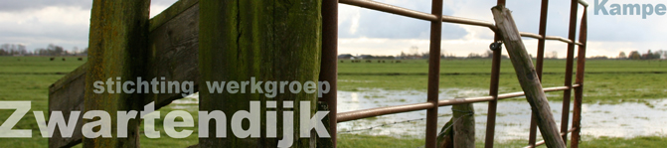

**Jaarverslag over het jaar 2024**

In het jaar 2024 heeft de Stichting Werkgroep Zwartendijk te Kampen geen activiteiten ontplooid.

Nadat in 2022 duidelijk werd dat de tweede Zuiderzeehaven, ook wel Melmerhaven genoemd, voorlopig niet zou worden aangelegd, heeft de Stichting de activiteiten betreffende deze haven stil gelegd.   
Uiteraard volgt de Stichting wel de ruimtelijke ontwikkelingen in Kampen, met name die rond de Melmerhaven en rond Reeve II en Reevedelta, via de pers en via de site van de gemeente Kampen.

De plannen voor de woonwijk Reevedelta langs het Reevediep, die zou moeten aansluiten bij Reeve I (en Reeve II), zijn nog in een voorbereidend stadium en nog niet in het stadium van bestemmingsplannen. Een deel van deze woonwijk zal bovendien verrijzen aan de oostkant (de stadskant) van de N50: tussen de N50 en de IJssel dus, waar de Stichting zich in haar doelstellingen niet over uitspreekt. De Stichting heeft namelijk als doelstelling:   
“Artikel 2

1. De stichting heeft ten doel: het voorkomen dat op het grondgebied van de gemeente Kampen ten westen van de rijksweg N50 woningbouw, industrie en haventerreinen worden ontwikkeld ten einde dit gebied als natuur- en cultuurlandschap te behouden, en voorts al hetgeen met één en ander rechtstreeks of zijdelings verband houdt of daartoe bevorderlijk kan zijn, alles in de ruimste zin des woords."

Het financieel jaarverslag over 2024 is elders op de site te vinden onder het kopje “financieel jaarverslag over 2024”

Opgesteld door B.F. Zeven, penningmeester